**Літосфера. Внутрішня будова Землі**

**Учень називає**: суттєві ознаки понять «літосфера», «земна кора». «ядро», «мантія», «земна кора»;

**вказує:**  на особливості рухів земної кори;

**визначає:** види корисних копалин.

Людям завжди хотілося зазирнути в глиб Землі, щоб дізнатися, яка вона всередині. Нині вчені знають про внутрішню будову землі менше, ніж, скажімо, про космічне оточення нашої планети.

Учені припускають, що земля складається з трьох основних частин: ядра, мантії і земної кори.

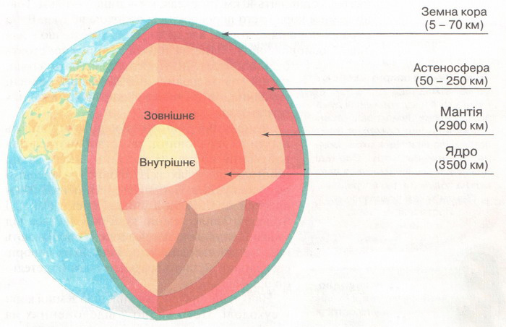

**Ядро**– центральна, серцевинна частина земної кулі. Впевнено можна назвати лише його радіус – близько 3 500км. Учені вважають, що зовнішня частина ядра перебуває в розплавлено-рідкому стані, а внутрішня – у твердому. Припускають також, що ядра складається з речовини, подібної до металу. Температура в ядрі досягає 5 000 0С.

**Мантія**– внутрішня оболонка, яка покриває ядро. Її потужність 2 900 км. Мантія – найбільша з внутрішніх оболонок планети (83% об`єму Землі). Мантію, як і ядро, ніхто ніколи не бачив. Температура вища: від кількох сотень градусів до 2 500 0С.

Верхня частина мантії складена щільними породами, тобто тверда. Проте на глибині 50 – 250 км у ній міститься частково розплавлений шар – астеносфера. Вона порівняно м`яка і пластична, як пластилін чи віск. Ця речовина мантії здатна повільно текти і таким способом переміщуватись.

**Земна кора** – верхній твердий шар нашої планети. Порівняно з ядром і мантією, вона дуже тонка. Товща (потужність) земної кори найбільша у горах – 70 км, на рівнинах вона становить 40 км, під океанами – лише 5 – 10 км. На тонкій земній корі стоять будинки населених пунктів, здіймають гори, по ній ходять люди, у ній добувають корисні копалини, по ній течуть річки, а в її зниженнях лежать моря та океани.

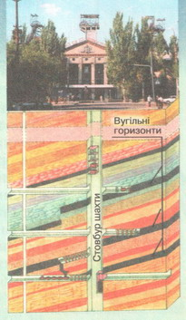

Земна кора разом з верхньою мантією утворюють **літосферу.** Вона є єдиною твердою («кам`яною») оболонкою, яка ніби плаває на пластичній астеносфері. Товщина літосфери різна: під океанами – близько 50 км, на материках – до 200 км.

Склад, будову та історію розвитку Землі вивчає **геологія.**

Земна кора складається з різних речовин – мінералів і гірських порід. Їх розрізняють між собою кольором, твердістю, будовою, температурою плавлення та іншими властивостями. Багато з них людина широко використовує, наприклад, як паливо, у будівництві, для одержання кольорових і чорних металів. За утворення їх поділяють на магматичні, осадові і метаморфічні.

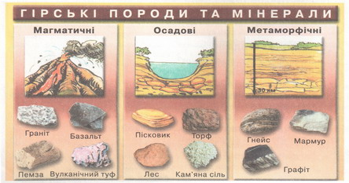

***Магматичні породи***Магматичними називають породи, утворені з магми. Магма – вогненно-рідкий розплав, що формується в мантії. З надр у земну кору або на її поверхню магма потрапляє через глибокі тріщини. Тріщина спричиняє ослаблення тиску в надрах. Речовина мантії із пластичної стає розплавленою, рідкою і проникає до поверхні  Землі. Піднімаючись, розпечена до 1 000 0С магма повільно остигає. У товщах земної кори магма може затверднути на глибині, як вода під час замерзання. Тоді утворюються глибинні магматичні породи. До них належать, наприклад, граніти. При застиганні лави утворюються **вивержені магматичні породи**. Так виникають поширені на нашій планеті базальти. Магматичні породи здебільшого тверді, важкі й щільні.

***Осадові породи*** Осадові породи виникають на поверхні земної кори. Вони утворюються в результаті осідання речовин на дні водойм або нагромадження на суходолі. Осадові породи бувають уламкового, органічного та хімічного походження.

***Уламкові породи***  Уламкові породи утворюються з уламків різних порід унаслідок їх руйнування (вивітрювання, розмивання). Так утворюються щебінь, галька, гравій, пісок, глина.

***Органічні породи***  Органічні породи складаються в основному з решток відмерлих рослин і тварин, що нагромадилися за мільйони років на дні водойм. Наприклад, крейда і вапняк утворилися з черепашок і панцирів морських організмів. Органічне походження мають і нафта, горючі гази, бурштин.

***Хімічні породи*** – це наслідок випадання речовин в осад із водних розчинів. На дні водойм кам`яна і калійні солі. З водних розчинів утворюються гіпс, кремній тощо.

***Метаморфічні породи***Магматичні й осадові породи зазнають перетворення. Перетворення порід відбувається тоді, коли змінюються умови їх залягання порівняно з тими, за яких вони утворилися. На великій глибині вони нагріваються, стискуються і перетворюються (метаморфізуються) – набувають нових властивостей. (пухкий пісок стає твердим кварцитом, граніт  - гнейсом.

***Метаморфічні***- це породи, що зазнали змін під дією високих температур і тиску в надрах Землі.

***Підземні поверхи земної кори***Різні за походженням гірські породи залягають шарами й утворюють ніби «поверхи» земної кори. Розрізняють два типи земної кори: материкову тришарову (осадовий, гранітний, базальтовий) і океанічну двошарову (осадовий, базальтовий).

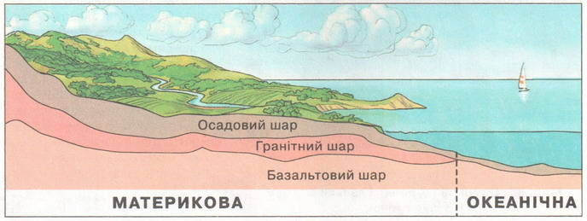

Будова земної кори досить складна й різноманітна. Це пов`язано з різними умовами її формування та процесами, що в ній відбуваються. Земна кора є джерелом різноманітних корисних копалин.

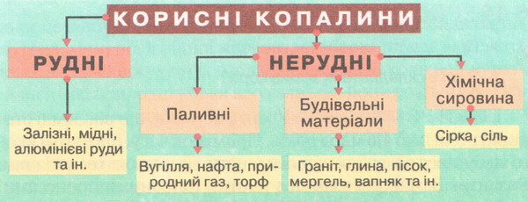

***Завдання для самоперевірки***

Перейдіть за посиланням та виконайте вправи

<https://learningapps.org/6196037>

<https://learningapps.org/2582345>